
第六章《质量与密度》测试卷（B）
（时间：45分钟 满分：60分）
一、选择题（每小题只有一个选项符合题意，每小题3分，共21分）
1．下列关于质量的说法中正确的是 （ ）
A．水结成冰后质量变大了 B．物理书在北京和上海的质量是一样的
C．1kg的棉花比1kg的铁块质量小 D．将铁块压成铁饼，质量减小了
2．对于密度公式ρ=m/V的理解，下列说法中正确的是 （ ）
A．密度ρ与物体的质量m成正比
B．密度ρ与物体的体积V成反比
C．密度ρ与物体的质量m和体积V都有关
D．密度ρ在数值上等于物体的质量m与物体体积V的比值
3．如图所示为探究甲、乙两种物质质量跟体积的关系时作出的图像，以下分析正确的是（ ）
A．同种物质的质量跟体积的比值是不同的
B．不同物质的质量跟体积的比值是相同的
C．甲物质的质量跟体积的比值比乙物质的大
D．甲物质的质量跟体积的比值比乙物质的小
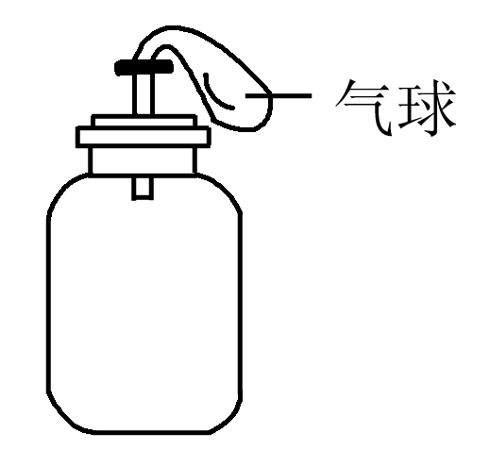
第3题图 第4题图

质量m/g
体积V/cm³
50
40
30
20
10
50
40
30
20
10
0
甲
乙
气球

4．如图所示，在一个密闭的集气瓶上的橡皮塞中插入一根玻璃管，玻璃管上端紧密地套有一个气球，如果把集气瓶放入温水中，可以预测 （ ）
A．气球膨胀，瓶内空气的密度变大
B．气球收缩，瓶内空气的密度变大
C．气球膨胀，瓶内空气的密度变小
D．气球收缩，瓶内空气的密度变小
5．如图所示，由不同物质制成的甲、乙两种实心球体积相等，此时天平平衡，则制成甲、乙两种球的物质密度之比 （ ）
0
1
2
3
4
5
g
甲
甲
乙
甲
乙
A．3︰5 B．5︰3 C．2︰1 D．3︰1
6．水是一种资源，也是一种能源。古代劳动人民巧妙地利用水来开山采石：冬季，在白天给石头打一个洞，再往洞里灌满水并封实，待晚上降温，水结冰后石头就裂开了（冰的密度比水的小）。下列有关说法正确的是 （ ）
A．石头裂开后密度减小
B．石头裂开后密度增大
C．该方法利用水结冰后质量变大，体积增大而使石头裂开
D．该方法利用水结冰后质量不变，体积增大而使石头裂开
7．从图中读出金属球的质量、体积大小，则 （ ）
1
0
2
3
4
5g
5g
50g
20g
20
30
40
50
mL
10
20
30
40
50
mL
10
A．该金属球的质量是75g
B．若将该金属球放到月球上去，它的质量变为约14g
C．若该球是铁质空心球（已知ρ_{铁}=7.9g/cm³）,则空心部分体积是8 cm³
D．若金属球是实心的，则该金属球的密度是3.95 g/cm³
二、填空题（每空1分，共11分）
8．一根质量分布均匀的铅笔芯，用去三分之一后，其质量 ，密度 。（以上两空均填“增大”、“不变”或“减小”）
9．水具有反常膨胀的特性，在0～4℃范围内它是热缩冷胀的，因而水在 ℃时密度最大，寒冷的冬天湖里的水总是先从 （选填“水面”或“水底”）开始凝固。
10．单位及单位换算：海洋中一头蓝鲸的质量约为120t= kg；某位八年级男同学的质量约为6×10⁴ 。
11．小兰同学用天平测物体的质量，调节横梁平衡时，应将游码移至标尺的 处，调节天平平衡后，进行如图甲所示的操作，其中操作错误的是： 。改正错误后，小兰用正确的方法称物体的质量，天平平衡时，盘中只有20g砝码一个，游码的位置如图乙所示，则被测物体的质量为 g。
甲
20g
5g
2
3
4
5g

0
1
1
0
28
3
5
g
4
乙
12．体积为0.5m³的钢瓶内装有密度为6kg/m³的氧气，某次电焊用去了其中的1/3，则钢瓶内剩余氧气的质量为 kg，剩余氧气的密度为 kg/m³。
三、实验与探究题（每空1分，共18分）
13．小军在综合实践活动中，利用天平（砝码）、量筒、烧杯和细线等器材，对某种合金和水进行探究。
（1）小军首先对该种合金材料制成的不同合金块进行探究。
①图1是正确测量合金块质量时使用砝码情况和游码的位置，它的质量为 g；
②图2是他用量筒测量①中合金块体积的情景，则该合金块的体积是 cm³；
③换用大小不同的合金块，重复上述测量，他得到不同合金块的质量与体积的关系图像如图3所示，由图像可知，合金块的质量与体积成 比；

④通过上述探究，若合金块的体积为10cm³，则它的质量m= g；
图1 图2 图3 图4

（2）小军接着对水进行探究，描绘出质量与体积的关系图线如图4中甲所示。他分析后发现，由于误将烧杯和水的总质量当作了水的质量，导致图线甲未经过坐标原点。由此推断：水的质量与体积的关系图线应是 （选填图4中“乙”、“丙”或“丁”）。
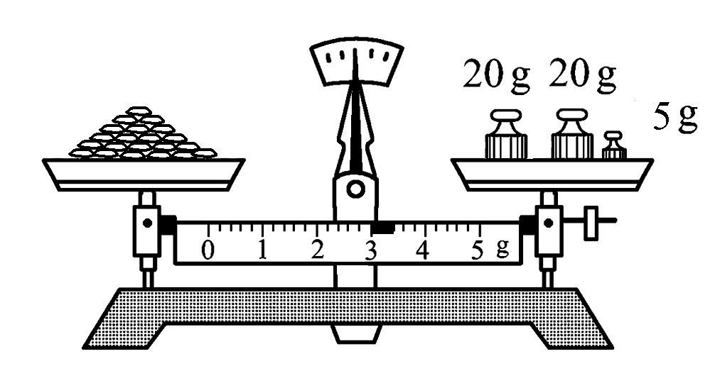
14．晓松在参观一个容积为5×10³ m³的粮仓时，想知道这粮仓能装多少质量的稻谷，于是他取一小包稻谷作样品，进行了以下实验：
（1）调节天平平衡。
（2）取适量稻谷倒入左盘，在右盘中加减砝码，并移动称量标尺上的_______，使天平重新平衡。所用的砝码和游码的位置如图所示，则稻谷质量为________g。将这些稻谷倒入量筒中压实，测出它的体积为40 cm³。
（3）稻谷的密度为________g/cm³，这个粮仓大约能装________kg的稻谷。
15．小红的妈妈从市场买回了一桶色拉油，担心买的油是地沟油，小红为解除妈妈的顾虑，在网络上查得优质色拉油的密度在0.91g/cm³﹣0.93g/cm³之间，地沟油的密度在0.94g/cm³﹣0.95g/cm³之间，她决定用测密度的方法鉴别油的品质。
mL
100
80
20
60
40
丙
甲
甲
0
1
2
3
4
5
g
乙
50g

5g

（1）实验步骤如下：
A．将托盘天平放于 上，移到游码至标尺 处，发现指针静止时如图甲所示，则应将平衡螺母向 （选填“左”或“右”）调节，使横梁水平平衡。
B．用天平称出空烧杯的质量为10g。
C．往烧杯中倒入适量的色拉油，将装色拉油的烧杯放在左盘，在右盘加减砝码使天平平衡。天平平衡时所用砝码和游码的位置如图乙所示，则烧杯和色拉油的总质量为
g。
D．将烧杯中的色拉油全部倒入量筒中，如图丙所示，量筒内色拉油的体积是 cm³。
（2）该色拉油的密度为 g/cm³，由此，小红判断色拉油的品质是 的（选填“合格”或“不合格”）。
（3）分析小红同学的实验过程，你认为测量结果 （选填“偏大”或“偏小”）。小红通过反思后想到：其实不需要增加器材也不需要添加额外的步骤，只要将上面的实验步骤顺序稍加调整就会大大减少上述实验的误差，她调整后的实验步骤是 （只填写实验步骤前的代号即可）。
四、综合应用题（每题5分，共10分）
16．一个空瓶子的质量是150 g，当装满水时，瓶和水的总质量是400 g；当装满另一种液体时，瓶和液体的总质量是350 g。已知水的密度为1.0×10³ kg/m³，则：
（1）这个瓶子的容积是多少？
（2）液体的密度是多少？

17．为了节约材料，建筑上普遍采用空心砖替代实心砖。如图所示，质量3.6 kg的某种空心砖，规格为20 cm×15 cm×10 cm，砖的实心部分占总体积的60%。
（1）生产一块这样的空心砖比生产一块同规格的实心砖可节省材料多少千克？
（2）求该砖块材料的密度。
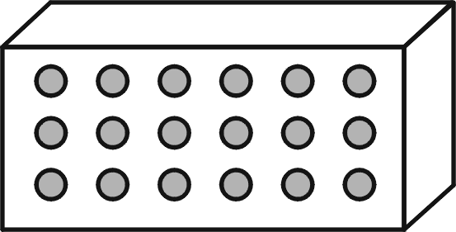
参考答案
1.B 2.D 3.C 4.C 5.D 6. D 7.D 8 . 减小 不变 9. 4 水面 10. 120000 g 11. 零刻度线 物体和砝码的位置放反了 23.2 12. 2 4 13.（1）①34 ②5 ③正 ④68 （2）丙 14. 游码 48 1.2 6×10⁶ 15.（1）水平桌面 零刻度线 右 56 50 （2）0.92 合格（3）偏大 ACDB 16. 250 cm³ 0.8 g/cm³ 17.2.4 kg 2×10³ kg/m³

